第十一章 Masm的組譯與執行
11-1 程式的組譯與執行
11-2 虛擬指令
11-3 保留字與識別字
11-4 資料種類
11-5 資料型態

11-1 程式的組譯與執行
組譯器的下載
張維仁先生的組合語言教學網站(masm1215.myweb.hinet.net/default.htm)就醞藏豐富的教學範例、資料與組譯相關檔案，請讀者自行瀏覽與下載相關檔案，並安裝組譯器。本書安裝在C:\Masm 資料夾。

設定組譯器所在資料夾
本書因為安裝在C:\Masm 資料夾，所以設定於命令提示字元設定如下：
set path=c:\masm

程式的組譯與執行

Masm 可組譯的可執行檔有COM與EXE，分別說明如下：

COM檔
如果程式非常短，可將程式段、資料段、額外段及堆疊段等四個區段同時放在同一個區段(64Kb)中。就是僅能在一個區段發展程式，所以此種程式的檔案最大僅能64Kb，其優點是額外指令少、節省記憶體及載入速度快。此種程式的另一優點是可於Debug環境觀察程式執行結果，所以較能瞭解程式的執行過程。

程式樣版
以下是masm 6.x COM檔的程式樣版，所有可執行的程式均要套用此樣版，才可順利執行。
.model tiny
.486
.data
;資料區
.code
.startup
;程式區
.exit
end

例如，先前第二章的程式如下，它可以於螢幕顯示”A”。

MOV DL,41
MOV AH,2
INT 21
INT 20 ；結束程式
若要將此程式於Masm6.x執行，則應留意兩件事，首先應將所有數字加上H，因為Debug的數字是預設16進位，但是Masm預設10進位；其次，將此程式去掉INT20，因為Masm已經有 .exit的結束虛擬指令。

程式的編寫
程式的編寫可自行使用記事本、WordPad、Word或任何文書處理程式。以下是筆者使用記事本，編寫以上程式，並存檔為a1.asm的畫面，其中附屬檔名必須是asm。
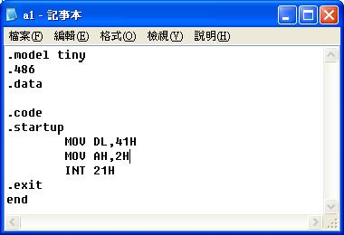
程式的組譯
請於命令提示字元鍵入
masm /L a1.asm
如下圖，其中/L是選擇項，代表產生列表檔，附屬檔名是lst。此檔案可進行編寫階段的除錯，也就是若有任何的錯誤信息，可用記事本開啟此檔案，此檔案將會於每一錯誤列下面標示錯誤代碼。 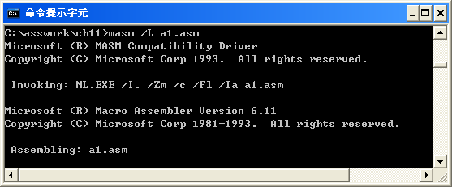
察看目錄，畫面如下，除了原先的 a1.asm外，已經新增a1.lst 及a1.obj。
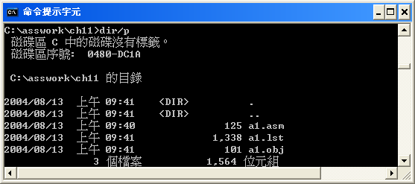
程式的連結
請於命令提示字元鍵入
link /T a1
如下圖，並依序鍵入4個Enter鍵。其中 /T是選擇項，代表要產生 *.com的執行，若省略此項目，則是產生*.exe檔的執行檔。其次，若要省略4個Enter的鍵入，則可於最後面加一個分號(；)，如以下式子
link /T a1;
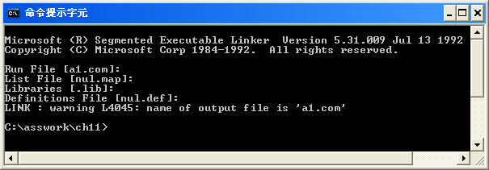
完成以上程式的連結，此資料夾已經新增一個a1.com，如下圖。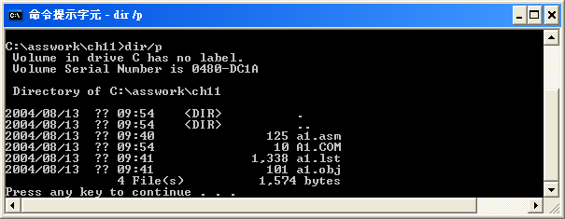
程式的執行
*.com 的執行檔可以在命令提示字元與Debug執行。例如，下圖是在命令提示字元執行a1.com的結果。
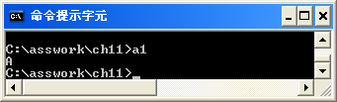
下圖是在Debug環境載入程式的結果。其操作方式同前，使用者亦可於此環境進行逐步追蹤程式的執行，並觀察所有記憶體與暫存器的變化。
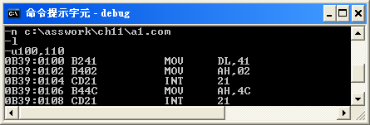

EXE檔
EXE檔通常用於發展大型程式，因為程式段及資料段，各有64kb的空間，且可連結多個程式段。以下是筆者使用記事本，編輯以上程式，並存檔為a2.asm的畫面。
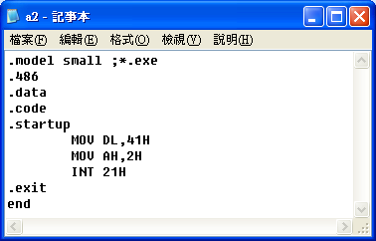
只有將
.model tiny
修改為
.model small
其餘都相同。其次，程式的組譯過程也相同。但是程式的連結指令如下，/T省略即可組譯為*.exe檔案。
link a2
同樣的道理多加一個分號(；)，亦可省略4個Enter鍵。

ML
若要組譯與連結一起執行，則可以於命令提示字元鍵入
ml a2.asm
其中，附屬檔名不可省略，即可自動執行ml.exe，若程式沒有問題，即可自動組譯與連結，並產生*.exe的執行檔。

11_2 虛擬指令
Debug 並沒有虛擬指令，舉凡資料與程式的位址均要自行填入，造成使用者的負擔。Masm則發展一些虛擬指令，這些虛擬指令可在程式的編譯階段由Masm組譯為適當的機器碼。以下將介紹一些常見的虛擬指令。
記憶體模式
記憶體模式的種類與使用場合如下表：
記憶體模式 | 用途及記憶體使用範圍
tiny | 用於製作 COM 檔。程式段、資料段、額外段及堆疊段等四個區段同時放在同一個區段(64kb)中。
small | 用於製作 EXE 檔。程式段及資料段，各有64kb的空間，
medium | 程式段可超過64kb，而資料段只有64kb的空間。
compact | 資料段可超過64kb，而程式段只有64kb的空間。
large | 程式段與資料段，皆可大於 64 kb。
huge | 同上，但更強的是，連同資料段中的任意陣列，也可大於 64kb 的範圍。
例如，
.model tiny
則可以組譯成*.com檔案。而，
.model small
則可以組譯成*.exe檔案。

微處理器模式
指定微處理器模式的虛擬指令是.8086、.186、.286、.386、.486。若指定.286，那麼程式在組譯時，就無法組譯386以上的組合語言指令碼。所以，若程式裡有 mov eax,eax 等指令時，組譯時將會發生組譯錯誤的訊息，唯有將微處理器模式改回 .386 或 .486 時才會組譯成功。以目前的電腦狀況，一般都採用 .486 即可。其功能就是將以上的程式碼組譯成 80486 的程式碼。
資料段
資料段分為近程資料段與遠程資料段。近程資料段以
.data
起始，但其超出 64Kb 範圍的資料段稱為遠程資料段。遠程資料段必須以
.fardata [名稱]
起始，其中名稱，只有在定義兩個以上的遠程資料段時，才需命名。

程式區段
程式區段起始的格式是
.code [名稱]
其中，名稱是選擇項目。如果我們定義兩個以上的程式段時，就必需為這些程式段分別命名，但在 tiny、small、compact 三種模式下，只能有一個程式段，所以就不必名稱了。
堆疊段
堆疊段起始的格式是
.stack [size]
堆疊段的大小是選擇項，單位是 byte ，若省略而不指定大小時，會以 1024 bytes 取代之。
結束整個模組
結束整個模組的組譯的語法是
end [程式段起始位址標名]
當只有一個程式段時，位址標名可以省略。

段位址
區段暫存器之段位址的表示法如下：
資料段 | @code
程式段 | @data
堆疊段 | @stack
額外段 | @data?
利用 mov 指令，即可取得各區段段位址。例如，以下程式可取得資料段的段位址。
.code
MOV AX,@code
MOV DS,AX
那為什麼不寫成
MOV DS,@code
那是因為無法將段位址直接搬至段暫存器，也就是沒有這種定址模式，所以必須先透過一般暫存器的協助。

程式段起始與結束
程式段起始與結束的假指令分別是
.startup
.end

11_3 保留字與識別字
保留字(Keyword)
保留字（又稱關鍵字）是任一程式語言已事先賦予某一識別字（可識別的文字或字串，稱為識別字）一個特別意義，所以程式設計者不得再重複賦予不同的用途。例如MOV已賦予搬移的指令，程式設計者當然不得再定義MOV為另外的用途。就如同現實社會中，沒有人叫洪電腦或洪電視。Masm的保留字可分為5大類，分別是（1）微處理機指令，例如AAA、MOV及LOOP等。（2）共同處理機指令，這些是8087/80287等算數高級運算指令，例如，FABS、ASIN及FCOS等。（3）暫存器名稱，例如AH、AL、AX、DS及IP等。（4）虛擬指令與虛擬運算，例如，db、.model、end、.code、.data及.if等。（5）屬性及預定符號，例如，c、basic、abs、$、?、@data、@date及＠Time等。其次，以上這些保留字均沒有大小寫之分。

識別字(Identifier)
真實的世界裏，每個人、事及物都有一個名稱，程式設計亦不例外，於程式設計時我們必須為每一個標記、常數、巨集、副程式及程式庫命名，以上所有標記、常數、巨集、副程式及程式庫等名稱，統稱為程式語言的識別字。組合語言的識別字命名規則如下：
1、識別字長度不可超過247個字元。
2、第一個字元必須為英文字母(A~Z)、底線(_)、問號(?)、錢字號($)或小老鼠符號(@)。
3、第二個字元以後可使用數字或以上字元。
4、大小寫字元視為相同。例如，aa 和AA是代表相同的識別字。
5、不可使用Masm的保留字。

11_4 資料型態
程式設計的主要工作是處理人類量化的資料，組合語言所能處理的資料種類分別有數值(含整數及浮點數)、字串、BCD及浮點數等資料。每一種資料均需要不同大小的記憶體儲存，電腦為了有效率的處理這些資料，所以有資料型態的規劃，也就是大的資料用大盒子裝，小的資料用小盒子裝，如此即可節省記憶體，並加快處理效率。茲將每一資料型態分別說明如下：
整數
整數分為無號數(unsigned integer)及有號數(signed integer)兩種。例如，FF若是無號數，則是代表255；若是有號數則代表-1。下表是組合語言用來定義無號數的資料型態。
名稱 | 表示方式 | 縮寫 | 所佔記憶體大小，單位為byte
byte | byte | db | 1
word | word | dw | 2
doubleword | dword | dd | 4
farword | fword | df | 6
quadword | qword | dq | 8
tenbyte | tbyte | dt | 10
下表是有號數的資料型態。
名稱 | 表示方式 | 縮寫 | byte | 舊版表示法
signbyte | sbyte | 無 | 1 | db
signword | sword | 無 | 2 | dw
signdword | sdword | 無 | 4 | dd

例如，
a1 db 3
a2 sbyte -1
a3 dw 3
a4 sword -1
則a1、a2、a3及a4分別等於03、FF、0003及FFFF，如下圖：
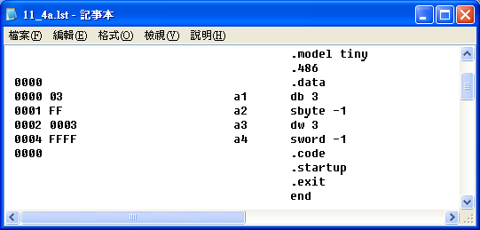
為了相容舊有版本，Masm6.x亦接受舊有版本的表示方式。例如，
a1 db -1
a2 sbyte -1
均能通過Masm6.x的組譯，並代表相同的值。其次，Masm預設的進位是十進位，其符號是D，所以寫成12D或12都是相同的值。若要輸入十六進位的數值，請於數字後面加上H。例如，32H、5BH，且若數字以A~F開頭，則應於數字前加上0。例如，0B5H、0FA。

字串
在組合語言中，若以單引號(‘)或雙引號(“)包括的字元將會視為字串，且會被組譯成ASCII，且每一字元使用一個位元組，但最高有效位元(MSB)為0。例如，
a1 db ‘a’
a2 db ‘ABC’
則a1、a2分別等於61H及41H、42H、43H，如下圖：
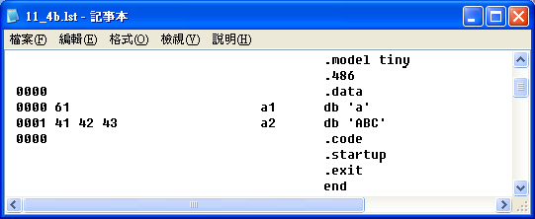
BCD
80x86的BCD表是法共使用80個位元（10個位元組）表示擠壓的BCD，其中最高位元組用於定義正(0)負(1)數，組譯器則使用dt指令保留此10個位元組的資料。例如，
a1 dt 12344
a2 dt -12345
的資料表示法，如下圖所示：
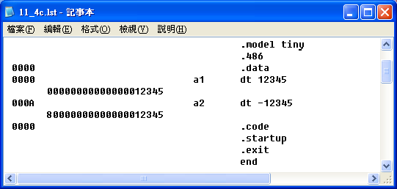

浮點數
浮點數(floating point format)用於記錄實數的大小，資料格式如下圖所示，分為符號位元(sign bit)、指數(exponent)、假數(mantissa)三個部份，其格式為：
(-1) ^{S} × 2^{E-B} × 1.M
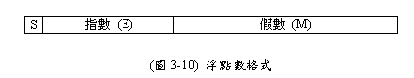
其中S若為0代表正數，1代表負數。E是指數部份的大小，以B當做0的基準值，大於B時為正指數，小於B為負指數。1.M為假數部份的大小，由於假數總是為1開始的小數，所以假數部份可以將1這個位元省略以增加假數部份的有效位元數。
80X86 CPU採用的格式可分為短實數(相當於單精數)、長實數(相當於倍精數)、暫時實數(不如四倍精數的128位元)三種，為了配合80X87數值處理器的格式需要，短實數及長實數在80X86組譯器中省略了假數部份的1，但在暫時實數中給予保留。
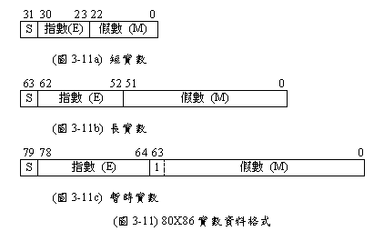
短實數中的E為8位元，若E=0無論符號位元為何均被視為此實數為0，故E可表示的偏移範圍為1~255，以2⁷-1=127為基準值B，E>127(128~255)為正指數，E<127(1~126)為負指數，因此短實數的數目範圍為±2⁻¹²⁶到±2⁺¹²⁸相當於±1.2×10⁻³⁸到±3.4×10⁺³⁸，而長實數中的E為11位元，基準值B為2¹⁰-1=1023，數目範圍為±2.3×10⁻³⁰⁸到±1.7×10⁺³⁰⁸，同理暫時實數之中的E為15位元，基準值B為2¹⁴-1=16383，數目範圍為±3.4×10⁻⁴⁹³²到±1.1×10⁺⁴⁹³²。
範例11_4A 以短實數轉換22.0之值。
解題步驟
1、 將22.0轉換成二進位數
22.0=10110.0
2、 將二進位數正規化
10110.0=1.0110 × 2⁴ ，其中0110為假數，4為指數。
3、 求出指數部份的儲存值
∵E-B=4 →E-127=4 ∴E=131=10000011₂
4、 組合符號位元、指數、假數成為浮點數。

S | 指數(E) |  |  |  |  |  |  |  | 假數(M)
31 | 30 |  |  |  |  |  |  | 23 | 22 |  |  |  |  |  |  |  |  |  |  |  |  |  |  |  |  |  |  |  |  |  | 0
0 | 1 | 0 | 0 | 0 | 0 | 0 | 1 | 1 | 0 | 1 | 1 | 0 | 0 | 0 | 0 | 0 | 0 | 0 | 0 | 0 | 0 | 0 | 0 | 0 | 0 | 0 | 0 | 0 | 0 | 0 | 0
4 |  |  |  | 1 |  |  |  | B |  |  |  | 0 |  |  |  | 0 |  |  |  | 0 |  |  |  | 0 |  |  |  | 0

範例11_4B 以短實數轉換-22.0之值
解題步驟
短實數-22.0浮點格式與22.0的轉換步驟完全相同，只需將符號位元改為1即可，其格式如下：

S | 指數(E) |  |  |  |  |  |  |  | 假數(M)
31 | 30 |  |  |  |  |  |  | 23 | 22 |  |  |  |  |  |  |  |  |  |  |  |  |  |  |  |  |  |  |  |  |  | 0
1 | 1 | 0 | 0 | 0 | 0 | 0 | 1 | 1 | 0 | 1 | 1 | 0 | 0 | 0 | 0 | 0 | 0 | 0 | 0 | 0 | 0 | 0 | 0 | 0 | 0 | 0 | 0 | 0 | 0 | 0 | 0
C |  |  |  | 1 |  |  |  | B |  |  |  | 0 |  |  |  | 0 |  |  |  | 0 |  |  |  | 0 |  |  |  | 0

範例11_4C 以長實數轉換6.80之值。
解題步驟
1、 將6.80轉換成二進位數
6.80=110.11001100…
2、將二進位數正規化
110.11001100…= 1.1011001100… × 2² ，
其中1011001100…為假數(總共52位元)，2為指數。
3、求出指數部份的儲存值(總共11位元)
∵E-B=2 →E-1023=2 ∴E=1025=10000000001₂
4、組合符號位元、指數、假數成為浮點數。
0 100 0000 0001 1011 0011 0011 0011 0011 0011 0011 0011 0011 0011 0011 0011 0011
➢ 6.80之長實數(64bit) = 401B 3333 3333 3333_{H}

範例11_4D 以暫時實數轉換-81.2之值。
解題步驟
1、將81.2轉換成二進數
81.2=1010001.00110011…
2、 將二進位數正規化
1010001.001100110…= 1.010001001100110… × 2⁶ ，
因為暫時實數保留了1.M中的1，所以假數部份(64位元)為101000100110011…，而6為指數。
3、 求出指數部份(15位元)的儲存值
∵E-B=6 →E-16383=6 ∴E=16389=100 0000 0000 0101₂
4、組合符號位元、指數、假數成為浮點數。
1 100 0000 0000 0101 1010 0010 0110 0110 0110 0110 0110 0110 …
➢ -78.2之暫時實數(80bit) = C005A266666666666666 _{H}
下表是Masm6.x浮點數的資料型態。
名稱 | 表示方式 | 縮寫 | byte | 舊版表示法
實數 | real4 | 無 | 4 | dd
長實數 | real8 | 無 | 8 | dq
暫時實數 | real10 | 無 | 10 | dt
例如，
a1 real4 22.0
a2 real4 -22.0
a3 real8 6.8
a4 real10 -81.2
a5 real4 22
的資料表示，如下圖所示。其次，浮點數一定要包含小數點。例如，22一定要寫成22.,否則將產生錯誤訊息，如下圖的a5。
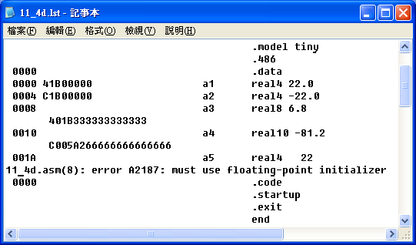

dup
dup可以定義陣列變數內容，例如我們要定一個名稱為 poss0的記憶體變數，而內容是18個空白鍵，那麼我們傳統的定義方式如下：
poss0 db 20h,20h,20h,20h,20h,20h,20h,20h,20h
db 20h,20h,20h,20h,20h,20h,20h,20h,20h
若使用dup，則其敘述如下：
poss0 db 18 dup(20h)
equ 及 "="
equ 及 "="可將程式中的某數值，以一個名稱取代，則這個名稱稱為常數。這種定義的好處，就是修改程式容易。例如，利息計算的程式中，有許多地方均要使用利率計算利息，且幾乎每個月都在該改變利率，此時即可將利率宣告為常數，並用一識別字在程式的最前面宣告
rate equ 0.14
或
rate =0.14
且程式中均要使用rate計算利息，不要再用0.14，則當利率修改時，只要修改前面的常數宣告，而不用一一至程式中尋找，以避免遺漏某些地方，而造成結果的不一致。

指令格式
Masm 指令格式至多可用四個欄位，其語法如下：
[標記] 運算子 [運算元] [;註解]
標記
標記是存放資料或程式位址的名稱。例如，
a db 3
Masm 即會協助安排適當的位址儲存此資料，往後要提取3，只要使用此標記名稱即可。又例如，
b1 MOV CX,06
LOOP b1
的b1 即代表一個跳越的位址。其次，標記的命名應滿足識別字的命名規則。

運算子
運算子又稱為操作碼(OP_code)，是指令格式中唯一不可省略的欄位，且不論是否含有標記，運算子通常放在第二欄。其次，運算子可分為CPU的指令與Masm的虛擬指令。CPU指令與前面的Debug相同例如，MOV、ADD等；其次，虛擬指令則只在組譯過程產生作用，組譯後並不產生指令碼，所以並不影響程式執行的過程。因為虛擬指令的存在，使得組合語言更易閱讀與撰寫。例如，.code、.startup等都是虛擬指令。

運算元
運算元可能會有一個或兩個。例如，
PUSH AX
MOV AL,2
也有可能沒有任何運算元。例如，
CLC
AAA
等都沒有任何運算元。

註解
分號(；)後面的文字均視為註解，組譯器不予理會。例如，
MOV AX,BX ;設定AX=BX
分號(；)後面的文字即為註解。

習題
一、選擇題
( )1、以下哪一工具無法編寫組合語言的程式？ (1) Excel (2) Word (3)Wordpad (4) 記事本
( )2、Debug預設的進位制是？(1)16 (2)10 (3) 8 (4) 2
( )3、Masm預設的進位制是？(1)16 (2)10 (3) 8 (4) 2
( )4、Masm所編寫的程式中，數字加上H，代表的進位制是？(1)16 (2)10 (3) 8 (4) 2
( )5、哪一種格式的執行檔，其程式與資料僅能同時放在同一區段？(1) COM (2) EXE (3) BAT (4) DOC
( )6、組合程式經過編譯之後，所產生的目的程式，其附屬檔名是？(1) OBJ (2)COM (3)EXE (4) LST
( )7、組合程式的連結，若要產生COM檔案，應於連結時加入哪一參數？(1) /L (2) /T (3) /A (4) /Y
( )8、.model tiny 代表編寫(1) COM檔 (2) EXE檔 (3) BAT檔 (4) DOC檔
( )9、資料段段位址的表示為？ (1)data (2) @data (3) code (4) offset data
( )10、下列哪一是組合語言的保留字？ (1)a (2) b (3) c (4) d
( )11、下列哪一識別字是錯誤的？(1) a3 (2) 3a (3)_3 (4) ?3 (5) $3
( )12、下列哪些識別字正確？ (1) ah (2) ab (3)aaa (4) al
( )13、下列那一假指令可用於宣告陣列？ (1) dup (2) start (3) end (4) model
( )14、使用db所宣告的整數，所佔用的記憶體大小為？ (1) 1 (2) 2 (3) 4 (4 )8 byte
( )15使用dt所宣告的整數，所佔用的記憶體大小為？ (1) 1 (2) 2 (3) 8 (4 )10 byte

二、填充題
1、FF若代表無號數，則其值為十進位的_____，若是有號數，則代表的十進位的_______。
2、-5若以一個byte表示，則其值為何？＿＿＿＿，若以2個byte表示，則其值又為何？＿＿＿＿
3、a1 dt 3456 ，則電腦如何儲存a1?_______
4、a2 db “1” ，則電腦如何儲存a2?_______
5、a3 real4 -25.5 ，則電腦如何儲存a3?_______

